第十五章 Spring整合SpringMVC_提出问题

Spring 与SpringMVC的整合问题：
- 需要进行 Spring 整合 SpringMVC 吗 ?
- 还是否需要再加入 Spring 的 IOC 容器 ?
- 是否需要在web.xml 文件中配置启动 Spring IOC 容器的 ContextLoaderListener ?

需要: 通常情况下, 类似于数据源, 事务, 整合其他框架都是放在 Spring 的配置文件中(而不是放在 SpringMVC 的配置文件中).SpringMVC的配置文件用于配置和网站转发逻辑以及网站功能相关的（视图解析器，文件上传解析器等），Spring配置一个IOC容器作为父容器，SpringMVC配置一个IOC容器作为子容器，SpringMVC子容器可以访问Spring父容器中的组件，但是父容器无法访问子容器中的组件。
将父子ioc容器都注册到web.xml中，相继启动。
实际上放入 Spring 配置文件对应的 IOC 容器中的还有 Service 和 Dao.
不需要: 都放在 SpringMVC 的配置文件中. 也可以分多个 Spring 的配置文件, 然后使用 import 节点导入其他的配置文件

Spring整合SpringMVC_解决方案配置监听器
- 监听器配置
<!-- 配置启动 Spring IOC 容器的 Listener -->
<context-param>
<param-name>contextConfigLocation</param-name>
<param-value>classpath:beans.xml</param-value>
</context-param>
<listener>
<listener-class>org.springframework.web.context.ContextLoaderListener</listener-class>
</listener>
- 创建Spring的bean的配置文件：beans.xml
<?xml version="1.0" encoding="UTF-8"?>
<beans xmlns="http://www.springframework.org/schema/beans"
xmlns:xsi="http://www.w3.org/2001/XMLSchema-instance"
xmlns:context="http://www.springframework.org/schema/context"
xsi:schemaLocation="http://www.springframework.org/schema/beans http://www.springframework.org/schema/beans/spring-beans.xsd
http://www.springframework.org/schema/context http://www.springframework.org/schema/context/spring-context-4.0.xsd">

<!-- 设置扫描组件的包 -->
<context:component-scan base-package="com.atguigu.springmvc"/>

<!-- 配置数据源, 整合其他框架, 事务等. -->

</beans>
- springmvc配置文件：springmvc.xml
<?xml version="1.0" encoding="UTF-8"?>
<beans xmlns="http://www.springframework.org/schema/beans"
xmlns:xsi="http://www.w3.org/2001/XMLSchema-instance"
xmlns:context="http://www.springframework.org/schema/context"
xmlns:mvc="http://www.springframework.org/schema/mvc"
xsi:schemaLocation="http://www.springframework.org/schema/mvc http://www.springframework.org/schema/mvc/spring-mvc-4.0.xsd
http://www.springframework.org/schema/beans http://www.springframework.org/schema/beans/spring-beans.xsd
http://www.springframework.org/schema/context http://www.springframework.org/schema/context/spring-context-4.0.xsd">

<!-- 设置扫描组件的包 -->
<context:component-scan base-package="com.atguigu.springmvc"/>
<!-- 配置视图解析器 -->
<bean id="internalResourceViewResolver"
class="org.springframework.web.servlet.view.InternalResourceViewResolver">
<property name="prefix" value="/WEB-INF/views/"/>
<property name="suffix" value=".jsp"/>
</bean>

<mvc:default-servlet-handler/>
<mvc:annotation-driven/>
</beans>
在HelloWorldHandler、UserService类中增加构造方法，启动服务器，查看构造器执行情况。
问题: 若 Spring 的 IOC 容器和 SpringMVC 的 IOC 容器扫描的包有重合的部分, 就会导致有的 bean 会被创建 2 次.
解决:
使 Spring 的 IOC 容器扫描的包和 SpringMVC 的 IOC 容器扫描的包没有重合的部分.
使用 exclude-filter 和 include-filter 子节点来规定只能扫描的注解
采用②的方式解决：
springmvc.xml
<context:component-scan base-package="com.atguigu.springmvc" use-default-filters="false">
<context:include-filter type="annotation"
expression="org.springframework.stereotype.Controller"/>
<context:include-filter type="annotation"
expression="org.springframework.web.bind.annotation.ControllerAdvice"/>
</context:component-scan>

beans.xml
<context:component-scan base-package="com.atguigu.springmvc">
<context:exclude-filter type="annotation"
expression="org.springframework.stereotype.Controller"/>
<context:exclude-filter type="annotation"
expression="org.springframework.web.bind.annotation.ControllerAdvice"/>
</context:component-scan>
<!-- 配置数据源, 整合其他框架, 事务等. -->

SpringIOC 容器和 SpringMVC IOC 容器的关系
SpringMVC 的 IOC 容器中的 bean 可以来引用 Spring IOC 容器中的 bean.
返回来呢 ? 反之则不行. Spring IOC 容器中的 bean 却不能来引用 SpringMVC IOC 容器中的 bean
- 在 Spring MVC 配置文件中引用业务层的 Bean
- 多个 Spring IOC 容器之间可以设置为父子关系，以实现良好的解耦。
- Spring MVC WEB 层容器可作为 “业务层” Spring 容器的子容器：
即 WEB 层容器可以引用业务层容器的 Bean，而业务层容器却访问不到 WEB 层容器的 Bean
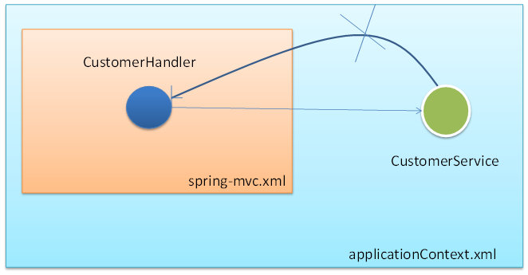

SpringMVC对比Struts2
①. Spring MVC 的入口是 Servlet, 而 Struts2 是 Filter
②. Spring MVC 会稍微比 Struts2 快些. Spring MVC 是基于方法设计, 而 Sturts2 是基于类, 每次发一次请求都会实例一个 Action.
③. Spring MVC 使用更加简洁, 开发效率Spring MVC确实比 struts2 高: 支持 JSR303, 处理 ajax 的请求更方便
④. Struts2 的 OGNL 表达式使页面的开发效率相比 Spring MVC 更高些.

